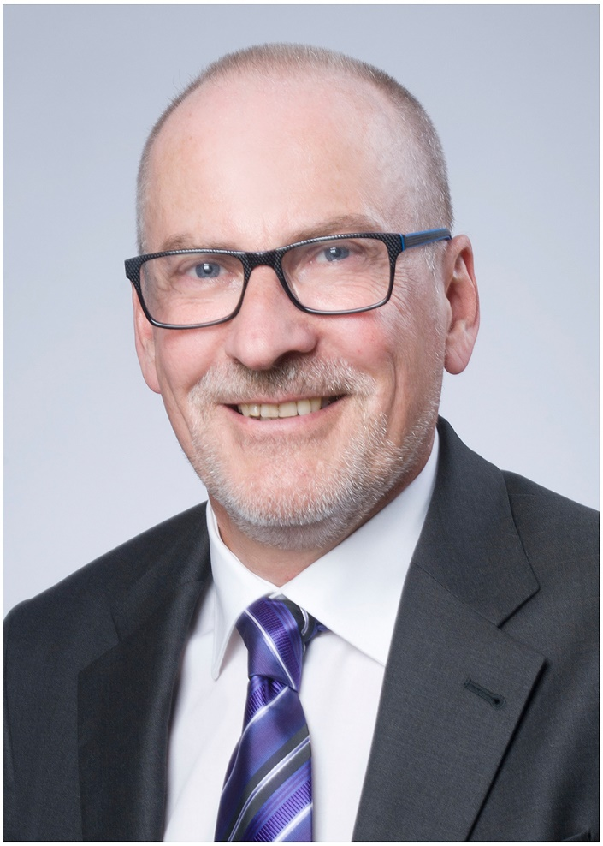

Michael Schmidt
Robert-Schumann-Straße 18
D – 65428 Rüsselsheim
Mobil: +49-(0)1624319027
E-Mail: MS@HR-Converto.com
michael.schmidt.hr@gmail.com

Profil

Ziel- und Ergebnisorientierung verbunden mit analytischem und strategischem Denken und Handeln, unternehmerisch denkend,
umsetzungsstark, verbunden mit einer ausgeprägten Konfliktfähigkeit, nachgewiesene Change Erfahrung,

langjährige Führungserfahrung in strategischen und operativen HR - Aufgaben (national und international)

- Re- und Umstrukturierungen
- Merger& Akquisition
- Organisationsänderungen
- Out- und Insourcing Projekten
- Veränderungen von Tarifstrukturen, Verhandlungen von Tarifverträgen
- Umstrukturierung der Personalabteilung
- Gestaltung und Implementierung von Unternehmensprozessen und Richtlinien

Berufserfahrung seit 10/2010 Managementberater,
Interim Manager HR

Projektliste:

Giesecke + Devrient Mobile Security GmbH
ca. 5.700 Mitarbeiter, 800 Millionen Umsatz
HR-Restructuring Manager
- Aufsetzen eines weltweiten Restrukturierungsprogramms mit dem Ziel 500 Mitarbeiter abzubauen
- In Deutschland Verhandlung Interessenausgleich und Sozialplan
- Vorbereitung der operativen Umsetzung
- Steuerung der Umsetzung des Personalabbaus weltweit

Röhm GmbH
ca. 1.400 Mitarbeiter, 140 Millionen Umsatz
Interim Bereichsleiter Personal, VP HR
- Planung und Umsetzung einer größeren Re-strukturierungsmaßnahme in zwei Wellen
- Abschluss und Umsetzung eines Ergänzungstarifvertrages zur Kosten-reduzierung
- Begleitung des Veräußerungsprozesses
- Steuerung des PMI Prozesses
- Planung und Einführung der neuen Organisationsstruktur
- Umsetzung der neuen Managementstruktur
- Rekrutierung diverser Führungskräfte
- Strategische Planung der zukünftigen tarifvertraglichen Ausrichtung
- Neuausrichtung der Personalprozesse
- Einführung Nachfolgeplanung
- Einführung Wissensmanagementprozess
- Ausrollen der Personalprozesse in den internationalen Tochtergesellschaften
- Überarbeitung Vergütungsstruktur in den indirekten Bereichen (ERA Niveaubeispiele)
- Planung und Umsetzung neue Regelungen zur flexiblen Arbeitszeit
- Verhandlung diverser sonstiger Betriebsvereinbarungen
- Begleitung Qualitätsaudit HR

Huawei Technologie Düsseldorf GmbH
ca. 170.000 Mitarbeiter, 46,5 Milliarden Umsatz
HR-Consultant zum Aufbau eines Produktionswerkes in Deutschland
- Darstellung der Beschäftigungsbedingungen in Deutschland
- Erhebung Bench-Mark Studien zu den Beschäftigungsbedingungen der Mitbewerber
- Design und Aufbau der notwendigen HR Prozesse
- Design der Compensation Struktur
- Begleitung der Recruiting-Prozesse

Faurecia Autositze GmbH
ca. 33.000 Mitarbeiter, 5 Milliarden Euro Umsatz
Werkspersonalleiter eines JIT-Werkes mit 1.000 Mitarbeitern
- Planung und Umsetzung einer größeren Restrukturierungsmaßnahme
- Abstimmung der Restrukturierungsmaßnahme konzernintern
- Verhandlung Interessenausgleich und Sozialplan
- Verhandlung und Aufbau einer Transfergesellschaft
- Einführung konjunktureller Kurzarbeit
- Aufsetzen von Retention Maßnahmen
- Erarbeitung und Verhandlung diverser Betriebsvereinbarungen
- Nachfolgeplanung Managementteam
- Rekrutierung diverser Führungskräfte
- Verhandlung neues Arbeitszeitmodell
- Einführung Zeitwirtschaft unter SAP
- Begleitung diverser interner und externer Audits
- Vakanzüberbrückung Standortpersonalleitung

Kodak Alaris Germany GmbH
ca.3500 Mitarbeiter
Restructuring Officer Germany
- Strategische Vorbereitung Restrukturierungsmaßnahme
- Beratung der deutschen Geschäftsführung zu den einzelnen Maßnahmen
- Vorbereitung der unternehmerischen Entscheidung
- Vorbereitung der Entscheidung Headoffice
- Umsetzung der Maßnahme in den Verhandlungen mit den Arbeitnehmervertretungen
- Umsetzung des Personalabbaus
- Durchführung der Personalgespräche

Knorr Bremse Systeme für Schienenfahrzeuge GmbH, rund 22.000 Beschäftigte
Personalleiter Standort München (2.200 Beschäftigte)
Führungsverantwortung 12 Mitarbeiter
- Vakanzüberbrückung Personalabteilung
- Recruiting IT & Engineering
- Verhandlungspartner Betriebsrat
- Reduktion Werk-/ Dienstverträge (Scheinselbständigkeit)
- Aufbau eines Projektteams zur Lösung der Werk- und Dienstverträge

TUI Deutschland GmbH,
rund 10.000 Beschäftigte
HR-Project-Manager Verschmelzung 6 auf 2 Unternehmen
Vorbereitung und Verhandlung von
- Haustarifverträgen
- Überleitungstarifverträgen
- Überleitungsbetriebsvereinbarungen
- Interessenausgleich und Sozialplanverhandlungen
- Steuerung des Projektes aus HR Sicht

TUI Deutschland GmbH (Parallelprojekt),
Schließung eines Standortes mit 35 Mitarbeitern
- Beratung der Geschäftsführung bei der Planung der Restrukturierungsmaßnahme
- Operative Umsetzung der Schließung des Standortes
- Durchführung der Personalgespräche

Allianz Managed Operations & Services SE
rund 2000 Mitarbeiter
Manager Labour Relation
- Verhandlung und Abschluss diverser Gesamtbetriebsvereinbarungen und Betriebsvereinbarungen
- Beratung der Führungskräfte in arbeitsrechtlichen Fragestellungen

Klöckner Stahl- und Metallhandelsgesellschaft GmbH
Umsatz ca. 1, 5 Mrd. Euro, 1.600 Mitarbeiter;
Leiter Personal Deutschland
- Einführung einer Matrixorganisation verbunden mit Reduzierung der Hierarchieebenen
- Personalabbau im Bereich der Führungskräfte
- Standortkonzentration; Schließung von 2 Standorten
- Neustrukturierung der Personalprozesse
- Optimierung des Personalreportings, Einführung eine HR- Controllings,
- Einführung flexibler Arbeitszeitmodelle
- Einführung eines variablen Vergütungsmodells im Vertrieb

Germanischer Lloyd
Umsatz ca. 700 Mio. Euro, ca. 6900 Mitarbeiter
- Strategisches Aufsetzung einer Reorganisation des operativen Geschäftes eines Business Segmentes
- Umsetzung einer internationalen Matrixorganisation
- Anpassung der Personalprozesse an die Matrixstruktur

Ingenieursgesellschaft, IVV GmbH
Umsatz ca. 10 Mio. Euro, ca. 120 Mitarbeiter
- Einführung eines Mitarbeiterbeurteilungssystems
- Einführung eines Prozesses zur Nachfolgeplanung
- Begleitung der beiden Prozesse

Balfour Beatty Rail GmbH,
Umsatz ca. 400 Mio. Euro, ca. 2000 Mitarbeiter
- Strategische Begleitung von M&A Projekten
- Vorbereitung und Durchführung von due Diligence für HR
- Begleitung gesellschaftsrechtlicher Umstrukturierungen

06/2010-10/2010 Managementberater für
Balfour Beatty Rail GmbH

- Verschmelzung zweier juristischer Personen, Abschluss eines Haustarifvertrages mit der IG Metall und der IG Bau zur Fortführung der jeweiligen Tarifbindung
- Steuerung des data rooms für ein Due Diligence

06/2005 – 05/2010 Director Human Resources Balfour Beatty Rail GmbH

Führungsverantwortung: 4 Abteilungen; 16 Mitarbeiter

Verantwortlich für zwei operative Einheiten Balfour Beatty Rail Deutschland und Österreich mit rund 2000 Mitarbeitern und Balfour Beatty Rail International (bis 12/2008) mit rund 400 Mitarbeitern.

Die Funktion Director Human Resources Balfour Beatty Rail Deutschland und Österreich umfasst die Verantwortung für alle Aufgaben Human Resources für alle juristische Personen in Deutschland, Österreich, Polen, Rumänien, Schweiz.
Wesentliche Aktivitäten in der Verantwortung als Director Human Resources Deutschland und Österreich sind:

- Beteiligung in Merger & Akquisition Aktivitäten. In 2008 Akquisition der Schreck-Mieves GmbH mit einem Umsatz von 150 Mio. Euro und 750 Mitarbeiter, Integration der akquirierten Unternehmungen,
- Durchführung von mehreren kleineren M& A Aktivitäten in Deutschland, z.T. als Projektleiter insgesamt, z. T. als Projektleiter HR,
- Projektleiter HR für M & Aktivitäten der Balfour Beatty Gruppe außerhalb UK,
- Nachfolgeplanung für erste und zweite Ebene,
- Festlegung der Vergütungspakete erste und zweite Ebene,
- Aufbau eines Trainee Programms,
- Aufbau eines Entwicklungsprogramms für High Potentials,
- Verantwortliche Verhandlung eines Firmentarifvertrages; Ablösung der Geltung des Flächentarifvertrages,
- Festlegung der Beschäftigungsbedingungen der Mitarbeiter der operativen Einheit,
- Alleinverantwortliche Verhandlung mit den Betriebsräten und Gesamtbetriebsräten in Deutschland.

Wesentliche Aktivitäten in der Verantwortung als Director Human Resources für Balfour Beatty Rail International waren:

- Nachfolgeplanung für die erste und zweite Ebene,
- Festlegung des Vergütungspaketes für die erste und zweite Ebene,
- Implementierung von Group Policies,
- Steuerung der HR Themen in Merger & Akquisition Aktivitäten in Schweden, Italien, Spanien inkl. der PMI Aktivitäten.

11/2003 – 05/2005 Director HR Service Germany,
Bombardier Transportation GmbH
Führungsverantwortung: 4 Abteilungen; 12 Mitarbeiter
Compensation & Benefit inkl. Tarifpolitik
- Koordinierung Tarifpolitik Germany
- Reduzierung Kosten betriebl. Sozialleistungen
- Harmonisierung betriebl. Altersversorgung
- Abstimmung und Koordinierung mit Group HR
Personalbetreuung Führungskräfte (ca. 400 FK)
- Einführung Vergütungssystem FK
- Recruitment FK
Lohn- und Gehaltsabrechnung Germany
- Zurverfügungstellung Payroll für insg. Ca 10.000 Mitarbeiter
International Mobility Management Germany
- Betreuung von ca. 100 aus Germany entsandten sowie 80 nach Germany entsandten Mitarbeitern

09/2001 – 10/2003 Director Site HR (Personalleiter)
Werk Hennigsdorf (2500 Beschäftigte), Bombardier Transportation GmbH
Führungsverantwortung: ca. 45 Mitarbeiter
Personalabteilung Standort Hennigsdorf
- Zurverfügungstellung einer umfassenden Personalbetreuung für 2500 Mitarbeiter aus 14 international operierenden Divisionen,
- Durchführung Restrukturierungsmaßnahmen (Reduzierung um 500 Mitarbeiter)
- Einführung neuer Arbeitszeitmodelle
- Optimierung Gruppenarbeit
- Entgeltreduzierung um 5 %
- Steuerung diverser Outsourcing Projekte aus HR Sicht

05/1999 – 08/2001 Leiter Personalpolitik und Arbeitsrecht, DaimlerChrysler Rail Systems GmbH
Führungsverantwortung: 3 Mitarbeiter
- Steuerung internationaler Restrukturierungsprogramme
- Begleitung von Merger & Akquisition Aktivitäten
- Veräußerung des Werkes Pankow
- Steuerung diverser Outsourcing Projekte im Zusammenhang mit der Schließung des Standortes Nürnberg
- Schließung des Standortes Nürnberg
- Durchführung Due Diligence für Daimler im Zusammenhang mit dem Verkauf an Bombardier
- Optimierung der betriebl. Altersversorgung UK/ Germany
- Harmonisierung Entgeltentwicklung international
04/1996 – 04/1999 Leiter Arbeits- und Sozialrecht, Alstom Anlagen- und Automatisierungstechnik GmbH
- Umsetzung von Restrukturierungsmaßnahmen
- Neustrukturierung der betrieblichen Sozialleistungen
- Neustrukturierung der betriebl. Altersversorgung

03/1993 – 03/1996 Syndikusanwalt der Zentralabteilung Sozialpolitik und Arbeitsrecht, AEG AG
- Verhandlung Interessenausgleiche/ Sozialpläne
- Durchführung Due Diligence für die AEG als Verkäufer in diversen Projekten
- Verhandlungen Betriebsübergänge
- Verhandlungen Gesamtbetriebsvereinbarungen /Betriebsvereinbarungen
- Begleitung Beratung Wirtschaftsausschuss
01/1989 – 02/1993 Assessor bei der Vereinigung der hessischen Unternehmerverbände
- Beratung und Prozessführung in Arbeits-/ Steuer-/ und Sozialrechtlichen Fragestellungen der Mitgliedsunternehmen des Allgemeinen Arbeitgeberverbandes Frankfurt e.V.
- Begleitung Tarifverhandlungen Hessen Metall

Ausbildung 12/1988 2. Juristisches Staatsexamen
1979 – 1985
Studium der Rechtswissenschaften Mainz/Marburg
1986 – 1988
Referendariat in Darmstadt

Sonstige Erfahrungen seit 1989 Zulassung als Rechtsanwalt
1991- 2006 ehrenamtlicher Richter am LAG
seit 1993 Mitglied im Arbeitskreis der Bundesvereinigung der deut. Arbeitgeberverbände (BDA) „Arbeitsrechtliche Firmenberatung“
01/2002 – 05/2005 Mitglied des Vorstandes der Bezirksgruppe Potsdam des Verbandes der Metall- und Elektroindustrie Berlin/Brandenburg
06/2002 – 05/2005 Mitglied des Tarifpolitischen Ausschusses des Verbandes der Metall- und Elektroindustrie Berlin/Brandenburg
seit 2011 Mitglied im Dachverband deutsches Interim Management (DDIM)
seit 2011 Mitglied in der Bundesvereinigung Restrukturierung, Sanierung und Interim Management (BRSI)
seit 2012 zertifiziertes Mitglied im Bundesverband der selbständigen Personalleiter (BVSP)

Seit 2017 Mitglied im Netzwerk Automotive Business Taskforce

Rüsselsheim, 21.08.2019

Michael Schmidt

